حضور اعضای هیات علمی دانشگاه علامه طباطبائی
به هشتاد و چهارمین کنفرانس جهانی ایفلا 2018
هشتاد و چهارمین کنفرانس و مجمع عمومی فدراسیون بین المللی انجمن ها موسسات کتابداری (ایفلا) ازبیست و چهارم تا سی ام آگوست ۲۰۱8 برابر با دوم شهریور تا هشتم شهریور ۱۳۹7 ، در این کنفرانس نزدیک به 3000 شرکت کننده از 180 کشور جهان ، حدود 2000 کتابدار و متخصص علم اطلاعات از انواع کتابخانه ها(ملی، دانشگاهی ، عمومی ، تخصصی و آموزشگاهی) ، بیش از 2000 دانشگاه و موسسه آموزشی و پژوهشی ،حدود 100 عضو هیات علمی و دانشجویان مقطع کارشناسی ارشد و دکتری رشته علم اطلاعات و دانش شناسی و 26 موسسه و نهاد در حوزه علم اطلاعات ، فناوری اطلاعات و تجهیزات کتابخانه ای شرکت داشتند . در روزهای برگزاری این کنفرانس روزانه بیش از 50 نشست ، کارگاه و سخنرانی در موضوعات مختلف علم اطلاعات و دانش شناسی و نیز مباحث بین رشته ای و مرتبط با علم اطلاعات در مرکز بین‌المللی KLCC مالزی برگزار شد. برگزاری هشتاد و چهارمین کنفرانس نشان از استمرار در برگزاری آن، حکایت از یک مدیریت همراه با سیاستگذاری و برنامه ریزی دقیق است و نیز به هر قیمتی مرجعیت علمی جهانی خود را در تبادل اندیشه ها حفظ کرده، نکته ایی قابل تامل است. کنفرانس امسال ايفلا، با مشارکت و پشتیبانی كتابخانه ملي مالزی و انجمن كتابداري مالزی و نیز پشتيباني ۲۶ موسسه و نهاد از جمله اُ.سي.ال.سي ، الزوير ، ابسكو ،... برگزار شد.
در این کنفرانس ، سرکار خانم ها دکتر میترا صمیعی و دکتر عصمت مومنی اعضای هیات علمی گروه علم اطلاعات و دانش شناسی دانشگاه علامه طباطبائی به همراه رئیس انجمن علمی کتابداری و اطلاع رسانی ایران ، معاون پژوهش و فناوری و مدیر امور بین الملل و نیز اعضای هیات علمی و کارشناسان ارشد سازمان اسناد و کتابخانه ملی ایران ، اعضای هیات علمی دانشگاه های شهید بهشتی ، علوم پزشکی شهید بهشتی ، علوم پزشکی خوزستان ،وزارت جهاد کشاورزی حضور یافتند.
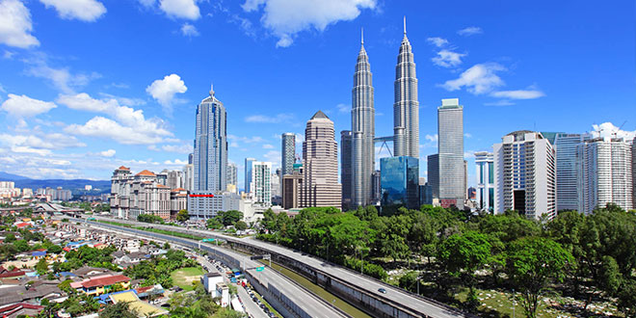
از آن جایی که، ایفلا به عنوان یکی از پرطرفدارترین کنفرانس های بین المللی در رشته علم اطلاعات و دانش شناسی است و سال هاست که برگزارکنندگان آن در برگزاری منظم سالانه آن کوشا بوده اند، و نیز امسال با شعار تبدیل کتابخانه ها، تبدیل جامعه نام گذاری شده است. ابتدا، با معنی کردن این شعار که تبدیل جامعه، به ناچار از مسیر تکامل ، تحول و تطور عبور خواهد کرد، و نیز، هر سه انگاره در تغییر باورها و ارزش های یک جامعه به منظور تبدیل آن جامعه صورت می پذیرد، این سوال برای ما مطرح شد که، جایگاه کتابخانه در یک جامعه در تبدیل باورها و ارزش ها کجاست؟
هدف اساتید گروه علم اطلاعات و دانش شناسی از شرکت در این کنفرانس ،شناسایی و ارتباط با دانشمندان، و رجال حرفه علم اطلاعات و دانش شناسی دولتی و غیر دولتی؛ شناسایی و ارتباط با فعالان اقتصادی دیگر کشورها در این صنعت و حرفه و در نهایت شناسایی، آشنایی و ارتباط با سیاستگذاران دولتی و غیر دولتی درگیر با رشته علم اطلاعات و دانش شناسی؛ بود تا بر این اساس با پیگیری های مستمر و ارتباط با دستاوردهای سفر، منجر به گستره فعالیت های علمی خود در سطح بین الملل شوند.
برنامه های ایفلا در 3 قسمت تنظیم شده است: 1. ارائه مقالات شفاهی در پنل های تخصصی با مشارکت بخش های تخصصی ایفلا، 2. بخش نمایشگاه، که مقالات پوستری و صنعت درگیر با این حرفه را به نمایش گذاشته است و 3. اتاق های فکر که همان جلسه کسب و کار نام نهاده بودند. برنامه های هر روز در کتاب برنامه های کنگره که در روز ثبت نام توزیع شده بود، آمده است. هر شرکت کننده با تمایل خود در هرکدام از این برنامه ها شرکت می کرد.
دکتر میترا صمیعی و دکتر عصمت مومنی در خصوص دستاوردهای این سفر گفتند : علاوه بر امکان شرکت در بزرگترین رویداد جهانی در زمینه علم اطلاعات و دانش شناسی و شرکت در 6 کمیته کسب و کار ( اتاق فکر ) ، شامل کمیته کتابخانه علوم اجتماعی و کمیته نظریه و پژوهش کتابخانه، و کمیته حفاظت و نگهداری ،کمیته مدیریت و بازاریابی ، کمیته استانداردها ، کمیته آموزش و یادگیری که در آن نقشه راه توسعه ایفلا در حوزه های مختلف علم اطلاعات و دانش شناسی و نیز چشم انداز جهانی جامعه کتابداری در سال های اینده مورد بحث گذاشته می شد. به نکات مورد بحث می پرداختند.
یکی دیگر از فعالیت های اعضای هیات علمی گروه علم اطلاعات و دانش شناسی در کنفرانس ایفلا، شرکت در کارگاه همایش دانشگاهی صنعت او سی ال سی بود. در این همایش یک روزه آنچه که برای ما قابل توجه بود برگزارکنندگان آن به سه مورد در صنعت خود یادآوری کردند ابتدا برنامه ریزی راهبردی سپس تحقیق و توسعه و در نهایت تولیدات و این که چگونه با در نظر گرفتن و پیوند این سه مقوله با یکدیگر در حرفه کتابداری و اطلاع رسانی موفق یوده اند. در کنار این ، امکان گفتگو و تبادل نظر با مدیران گروه و اعضای هیات علمی رشته علم اطلاعات و دانش شناسی در دانشگاه های کشورهای مالزی ، سنگاپور، نیوزیلند ، استرالیا ، آلمان ، سوئیس و ایلینویز امریکا برای امکان همکاری های علمی و انجام پروژه های تحقیقاتی ، برگزاری کارگاه های آموزشی در دانشگاه علامه طباطبائی فراهم گردید.
همچنین در حاشیه سفر اساتید گروه علم اطلاعات و دانش شناسی ، با هماهنگی های به عمل آمده به همراه هیات اعزامی سازمان اسناد وکتابخانه ملی ایران با سرکار خانم دکتر سالمرون ، رئیس ایفلا ونیز با سرکار خانم دکتر نفیسه احمد ، رئیس کتابخانه ملی مالزی ملاقات داشتند و در خصوص همکاری های علمی و آموزشی ایفلا و کتابخانه ملی مالزی با دانشگاه علامه طباطبائی به گفتگو پرداختند .
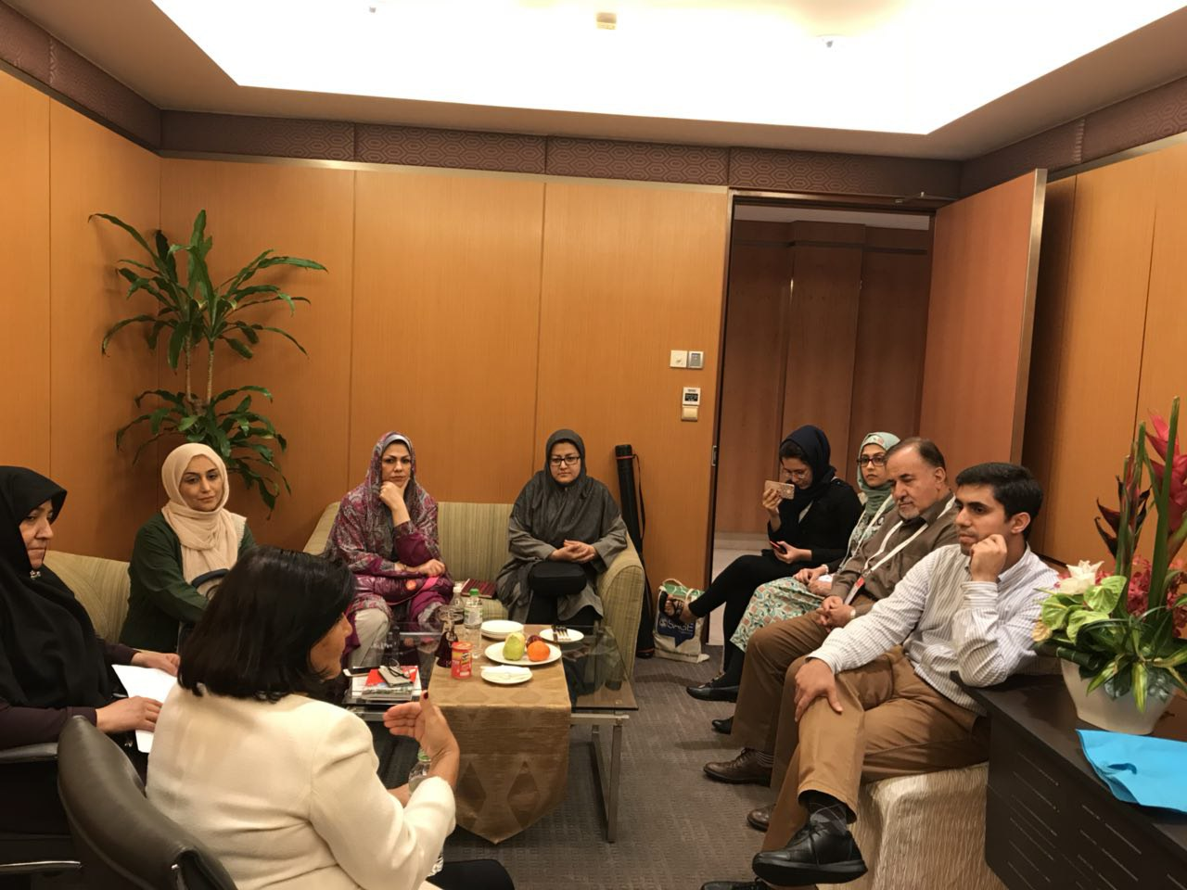
یکی از برنامه های جدید ایفلا برنامه چشم انداز جهانی با شعار " چشم انداز ما ، آینده ما ": کتابداری قوی و متحد ، نیرو بخش جوامع باسواد، آگاه و مشارکت جو بود . بر چالش های فراروی کتابداری ، برآمده از گرایش روز افزون به جهانی سازی ، تنها با واکنش های فراگیر و جهانی کتابداری متحد می توان فائق شد ، از این روست که ایفلا طرح چشم انداز جهانی را درانداخته است تا در آینده نقشه راه کتابداری متحد را تدوین کند .تا پیش از این ، چنین ابتکاری نبود که به همه کتابداران دنیا فرصت مشارکت داده شود و هرگز قبل از این هیچ وقت کتابداران از مناطق مختلف جهان در یک گفتگوی جهانی مشارکت نداشتند . این ابتکار در سال 2017 به منظور بررسی چالش ها و فرصت های کتابداری در سراسر دنیا آغاز شد. و در سال 2018 ایفلا به بزرگترین مخزن ایده ها برای اقدامات عملی و کاربردی تبدیل شده است.
در روز آخر کنفرانس سرکار خانم ها دکتر صمیعی و دکتر مومنی بازدیدی از بخش های کتاب های خطی و نادر ، پردازش و سازماندهی ،کتابخانه هوشمند ، تالارهای مطالعه و نمایشگاه دائمی کتابخانه ملی مالزی، داشتند. در بخش کتاب های خطی و نادر ، لازم به ذکر است در سازماندهی نسخ خطی از دو رویکرد بدان توجه می شود : 1. رویکرد کتابشناسی و 2. رویکرد نسخه شناسی .با توجه به ملاحظه در فهرستگان نسخه های خطی کتابخانه ملی مالزی تاکید بر رویکرد کتابشناسی است و رویکرد نسخه شناسی توجهی نشده است که در گفتگو با مسئول مربوطه یاداوری شد که در قراردادی کردن کتابخانه ملی ایران با کتابخانه ملی مالزی ، از طریق اعزام متخصصان نسخه شناسی ایران به مالزی توجه شود و در ادامه دانشگاه علامه طباطبائی در جهت انجام هر گونه پژوهش در نسخه های خطی اعلام آمادگی نمود .
لازم به ذکر است در حاشیه برگزاری این کنفرانس ، درنمایشگاهی سه روزه شرکت ها ، موسسات از کشورهای مختلف نظیر ابسکو ، گوته ، الزویر با عرضه محصولات و توانمندهای خود سعی در یافتن همکاران و شرکای برای فعالیت های بین المللی خود نمودند .
میترا صمیعی  عضو هیات علمی گروه علم اطلاعات و دانش شناسی، دانشگاه علامه طباطبائی | عصمت مومنی  عضو هیات علمی گروه علم اطلاعات و دانش شناسی، دانشگاه علامه طباطبائی

84th IFLA General Conference and Assembly 24-30 August 2018, Kula Lumpur, Malaysia
Transform Libraries, Transform Society
Congress Programme
Business session
IFLA Development Roadmaps
OCLC industrial Symposium
. Global Vision
.our vision our future

